Modus operandi

Tot zover hebben we een helix, resultantes, cardinal-cross, corner-cross, een driehoek en ook nog een cirkel om al dat moois.
Wat volgt er deze keer denk je dan ;--)
Wel, deze keer laat ik een voorbeeld zien hoe er vaak gewerkt wordt met het "Square of nine".
En dat is absoluut NIET de juiste methode !!
Waarom laat ik het dan toch zien?
Wel, hoewel het niet de juiste methode is om mee te werken, laat het wel goed de achterliggende gedachte van het werken met het square zien.
In de vorige column zagen we de relaties tussen de getallen in het square welke liggen op het "cardinal cross" -- het "corner-cross" --- en de "triangle".
Met het woord relatie wordt in dit geval bedoeld dat een aandeel of index welke een bodem of top maakt wat overeenkomt met een getal welke op bijvoorbeeld het "cardinal cross" ligt, steun en/of weerstand zal ondervinden op een niveau welke overeenkomt met een ander getal wat aangegeven wordt door de crosses of de triangle.
We pakken een willekeurig aandeel als bijvoorbeeld ING.
In maart-2003 maakt ING een bodem rond een koerswaarde van 8 euro (naar beneden afgerond).
Ik pak het "Square of nine" er even bij.
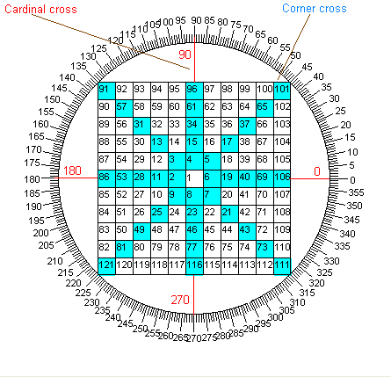
U ziet dat de 8 precies onder de 1 ligt op het "cardinal cross".
Roteren we nu verder met de nummers van het "cardinal cross" in de richting van de helix dan zien we op deze wijze "relaties" met de waarden: 11 - 15 - 19 - 23 en 28.
Deze waarden zijn met een paarse lijn weergegeven in de grafiek van ING hierboven.
Bij het roteren in het cardinal cross, passeerden we de lijnen van het corner-cross.
De waarden die werden gepasseerd zijn in dit geval: 13 - 17 - 21 - 25 en 31
Deze waarden zijn met een lichtblauwe lijn ingetekend in de grafiek.
.
En wanneer u dan de waarden uit het square, weergegeven door een lijn, bekijkt als een gebied....dan moet u toch toegeven dat de koers er rekening mee lijkt te houden.
Ruwweg bekeken loopt de koers via de lijnen welke als steun en weerstand dienen omhoog.
Waarom ruwweg?
Ten eerste is de start waarde veel te ruw, daar begint al de afwijking --> 8,55 wordt afgerond tot de waarde 8, en deze afwijking zal steeds verder doorwerken naarmate de koers groeit.
Als tweede houden beleggers in de regel van overdrijven, een bodem zal dus te laag uit vallen, en een top zal te hoog doorschieten.
Kan dit nauwkeuriger? Ja, dat kan ;-)
Die manier van werken leg ik uit in de volgende column.
Wat u van deze column moet onthouden, is dat een bodem kan dienen als startgetal in het "Square of Nine" en dat u daarna de weerstand - en steun - gebieden op voorhand kan bepalen door in het "square of nine" steeds verder te kijken naar die waarden die opvolgend worden weergegeven door in de richting van de klok de helix te volgen en te kijken welke waarden er staan weergegeven op het cardinal -cross , het corner -cross en de triangle... mits ... (zie column volgende week).
Gaat u uit van een top in de koersgrafiek, dan volgt u de helix terug tegen de richting van de klok (groei van de helix) in.
Kijkt u nog even naar de cirkel welke om het square staat weergegeven in de bovenstaande figuur, dan ziet u dat er steeds 45- graden ligt tussen de lijnen van het cardinal cross en de lijnen van het corner-cross.
De triangle is in dit stukje even achterwege gelaten, maar u weet vanuit de vorige column vast nog wel dat die op de waarden 0 - 120 en 240 graden ligt.
In de volgende columns zult u zien dat er niet van alle waarden gebruikt gemaakt wordt, en dat sommige waarden nog licht zullen wijzigen.
U ziet hierboven de achterliggende gedachte van het werken met het square, en u ziet gelijk de grote nadelen aan deze methode van werken.
Dat is dan niet alleen de afwijking welke ontstaat, maar ook is het square met deze wijze van werken moeilijk toepasbaar op een aandeel als bijvoorbeeld Corus, en krijgen we te maken met een enorm groot square voor een index als bijvoorbeeld de Nikkei of de Dow-jones.
Gann werkte dan ook echt niet op deze wijze met het square.
Gann kon goed hoofdrekenen en dan heb je aan een klein square genoeg, zowel voor de aandelen van 0,40 als voor de Dow Jones van 11.000
In de komende columns hoop ik uit te leggen hoe we dit kunnen berekenen en dat die methode veel nauwkeuriger werkt.
Tot de volgende column.
groet,
Jan ;)

